规划人生，演绎精彩，前进路上，奋力拼搏
河海中学八(4)朝夕班主题班会
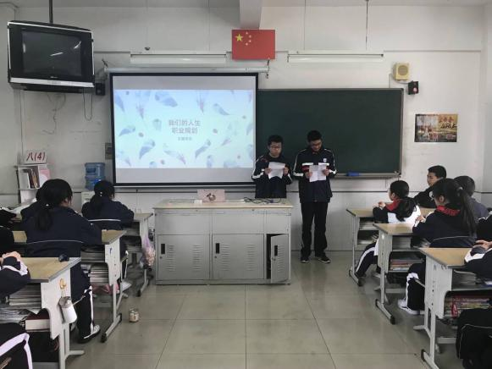
- 活动地点：河海中学三楼八（4）班教室
- 活动时间：4月3日，下午第三节班会课
- 参与人员：八（4）班全体同学
- 活动目的：
组织同学们进行对将来人生职业、梦想的一个简要规划，来找准自己的道路，进行一次动员。为同学们进入九年级树立一个明确的目标，使之为取得自己学业上的一席之位而奋斗拼搏。
- 活动准备：（1）数张A4纸
- 一支笔
- 活动过程：
（1）问卷调查
对全班同学进行问卷调查，询问他们是否考虑过今后从事什么职业，有没有思考过今后人生道路上什么走。询问他们是否了解过自己的兴趣爱好，自己擅长什么，有什么特点。最后提问他们是否有过“有时躺在床上下决心在明天干一件很重要的事，但是这种干劲在第二天就消失了？”这种类似情况。进行全班数据大统计，总结一下刚才问题的情况，让同学们自己反思一下。（时间：5min）
- 故事链接
导入一侧真实故事《比塞尔人的迷茫》，并且有请一位同学为我们朗读一下，并且说一说他自己的切实感受。然后小组讨论一下看完这则故事后的感想，说说比塞尔人为什么不能走出去的原因，和他们在最后为什么又能穿越过一望无际的沙漠成功走出来，并且发展成为了一颗旅游业的明珠，这些发展都归功于谁？依次请举手小组代表发言。让同学们知道：“没有规划的路径只会止步不前，但只要找准方向，在你的路途上有许许多多的路标，那么你将会事半功倍。”的这样一个道理。（活动时间：10min）
- 跟踪调查
再次导入一则真实案例，哈佛大学对目标对人生影响的跟踪调查，看一看有长期远大目标、短期清晰小目标、目标模糊不清、没有目标无所事事这四类人今后的人生发展，先带领同学们一起思考，推测一下25年后，他们各自都处在社会什么地位上。之后再给揭晓答案。先抛砖引玉，提问为什么有目标的人的生活比没有目标人的生活要好，再向合理的规划组织目标对人来说有什么作用这一方面进行探讨。最后由我们向大家总结：“成功人事之所以成功，多半是因为他们在有意识地规划他们的人生。”（活动时间：10min）
- 同学展示
再者之后便是我们同学自我展示的环节。由周丽颖、刘欣怡、王文风、朱家恺、丁子墨、葛舒婷、张梓萌等同学上台讲述自己首先在这个八年级最后一个学期制定怎样的计划，去努力拼搏，去夺取学业上的一片天地。在初中毕业时，决定选择哪一所心仪的高中。踏入社会时又决定从事怎么的职业等等一系列的目标，计划与梦想。（活动时间：15min）
- 格言警句
然后由我和朱家恺一起朗读一些有关合理规划时间、人生，怎样去实现目标等等一些哲学家所说或者经典语录中所被记载的格言，来增强同学们对这节主题班会的收获、感悟和养成合理规划事情的习惯。也让同学们回想一下以前自己的不足和自己将来该如何朝自己的目标前进。（活动时间：5min）
- 总结谢幕
由我总结一下本课的内容，再次加深同学们的印象，阐述，为自己制定合理的目标更容易让我们在前进的道路上奔跑。规划好我们自己的人生，能让我们在自己追逐梦想的路上更加坚定，并且不会像他人一样在半途中失去方向而一事无成。最后我们鞠躬谢场。

